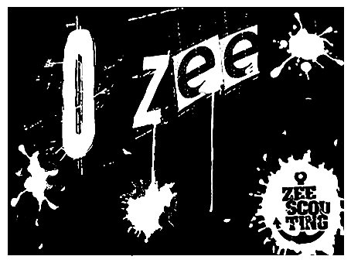
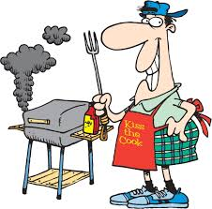

Bak en braadfeest op zaterdag 24 juni 2017
Na de groepsuitstap organiseert het OZEE- zeescouts toxandria hun jaarlijkse BBQ!
Na het succes van vorig jaar organiseren we deze wederom helemaal zelf.
Daarom vragen we aan iedereen die is ingeschreven bord en bestek mee te brengen.
Keuze uit: varkensbrochette, kipfilet, hamburger, BBQ worst.
1 stuk =8€, 2 stukken = 12€, 3 stukken = 15€
Vegetariërs: 12 €
wrap - vegiburger
-Saladebar voor iedereen die is ingeschreven, drank aan democratische prijzen.
Inschrijven mogelijk tot 19/06/2016!!!
Dit kan via deze link: http://www.ozeetoxandria.be/index.php?p=bbq
BE54 9731 3656 2997
Dit festijn zal plaatsvinden aan het FRAC.
Iedereen welkom vanaf 16.30 h.

